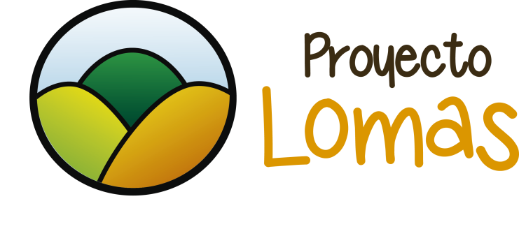

www.proyectolomas.org
Búscanos en Facebook, Twitter y YouTube
Perfil del cargo

Miembro del Equipo del Programa Escolar
Voluntariado por productos

IDENTIFICACIÓN DEL CARGO
Nombre del puesto : | Miembro del Equipo del Programa Escolar
Órgano : | Dirección de Desarrollo Social
ESPECIFICACIONES DEL CARGO
EDUCACIÓN
NIVEL EDUCATIVO |  | GRADO ACADÉMICO
Superior Completo |  | Ninguno
PROFESIÓN / OCUPACIÓN
Estudiante o egresado de las carreras de biología, química, ingeniería ambiental, turismo, educación o similares.
EXPERIENCIA
Haber trabajado en proyectos escolares y/o en proyectos u organizaciones de voluntarios.
CONOCIMIENTOS ESPECIALES
- Conocimientos generales de ecología
- Conocimientos generales en metodologías de aprendizaje para adolescentes (no es indispensable)
CONDICIONES DE TRABAJO
Compromisos
- Asistir a todas las reuniones de coordinación (miércoles de 7pm a 9pm) y a todas las reuniones de ejecución de las sesiones de trabajo en colegios (sábados de 8am a 2pm).
- Apoyar al responsable del Programa Escolar en lo que necesite.
- Mantener las buenas prácticas y costumbres dentro y fuera de la organización según el Código de Conducta.
- Firmar una carta de compromiso de trabajo con Proyecto Lomas.
- Tiempo aproximado de compromiso: 3 meses
Beneficios
- Certificado de Reconocimiento a la labor voluntaria expedido por Proyecto Lomas (en algunas oportunidades, los certificados contarán con el aval de otras instituciones).
- Posibilidad de asistir a las Reuniones Generales de Proyecto Lomas, junto a todos los miembros de la organización.
- La satisfacción de ser parte de la movida limeña por la conservación de nuestras lomas y el desarrollo de las comunidades que viven en ellas.
PRINCIPALES FUNCIONES
- Apoyar en el diseño, desarrollo y ejecución de las actividades del Programa Escolar.
COMPETENCIAS
Persona empática, proactiva, muy creativa, responsable y con capacidad de trabajar bajo presión.

Proceso de Aplicación

- Enviar CV actualizado no documentado y carta de intención, especificando las razones por las cuáles deseas asumir el cargo a lomasproyecto@gmail.com con el asunto POSTULANTE A PROGRAMA ESCOLAR.

Cronograma

- Taller para postulantes: 03 de agosto
- Cierre de convocatoria: 17 de agosto
- Publicación de seleccionados: 19 de agosto

*Proyecto Lomas se reserva el derecho de modificar el cronograma sin previo aviso.

IMPORTANTE

Los asistentes al Taller para Postulantes tendrán consideraciones especiales para la evaluación al momento de la evaluación final.

